

**SISTEM INFORMASI PELAYANAN ADMINISTRASI SEKRETARIAT GEREJA ST.FRANSISKUS ASISI PAKUMBANG BERBASIS JAVA**

Tugas Akhir

diajukan untuk melengkapi

persyaratan mencapai

gelar sarjana

NAMA : OSCAR

NPM : 201843500625

**PROGRAM STUDI TEKNIK INFORMATIKA**

**FAKULTAS TEKNIK DAN ILMU KOMPUTER**

**UNIVERSITAS INDRAPRASTA PGRI**

**JAKARTA**

**2022**

1. **PENDAHULUAN**
2. **Tujuan Pembuatan Dokumen**

Dokumen user manual Sistem Informasi Pelayanan Administrasi Sekretariat Gereja St. Fransiskus Asisi Pakumbang Berbasis Java ini di buat untuk tujuan sebagai berikut:

1. Menggambarkan dan menjelaskan penggunaan sistem informasi pelayanan administrasi sekretariat gereja.
2. Sebagai panduan penggunaan sistem informasi pelayanan administrasi Sekretariat gereja.
3. **Deskripsi Umum Aplikasi**

Deskripsi umum aplikasi atau sistem informasi pelayanan administrasi Sekretariat gereja yang dikembangkan, fungsi utama sistem informasi pelayanan administrasi Sekretariat gereja yang akan diberikan kepada sekretariat.

1. **Deskripsi Umum Kebutuhan Aplikasi**

Deskripsi umum kebutuhan aplikasi yang akan di implementasikan meliputi semua informasi yang bersifat teknis yang menjadi acuan dalam pengembangan aplikasi.

1. **Deskripsi Dokumen**
2. BAB I

Berisi informasi umum yang merupakan bagian pendahuluan, yang meliputi tujuan pembuatan dokumen, deskripsi umum sistem serta deskripsi dokumen.

1. BAB II

Berisi perangkat yang di butuhkan untuk penggunaan aplikasi atau sistem informasi pelayanan administrasi Sekretariat gereja meliputi perangkat lunak dan perangkat hardware.

1. BAB II

Berisi user manual sistem informasi pelayanan administrasi Sekretariat gereja.

1. **PERANGKAT YANG DIBUTUHKAN**
2. **Perangkat Lunak**

Perangkat lunak yang digunakan adalah :

1. JDK (Java Development Kit)
2. Netbeans 8.0.2
3. Plugin iReport 5.0.0
4. Xampp
5. Browser (Chrome, Mozilla Firefox, dll)
6. **Perangkat Keras**

Perangkat keras yang digunakan adalah :

1. Komputer/ Laptop
2. Mouse Sebagai Peralatan
3. Monitor sebagai peralatan antarmuka
4. Keyboard sebagai peralatan antarmuka
5. **Pengguna Aplikasi**

Pengguna aplikasi yang akan menggunakan aplikasi adalah sebagai berikut :

1. Memiliki pemahaman tentang antarmuka *computer*
2. Memiliki pemahaman proses bisnis aplikasi
3. **MENU DAN CARA PENGGUNAAN**
4. **Menu Tampilan Awal**

Adapun struktur menu pada Sistem Informasi Pelayanan Administrasi Sekretariat Gereja St.Fransiskus Asisi Pakumbang Berbasis Java adalah sebagai berikut :

1. Login

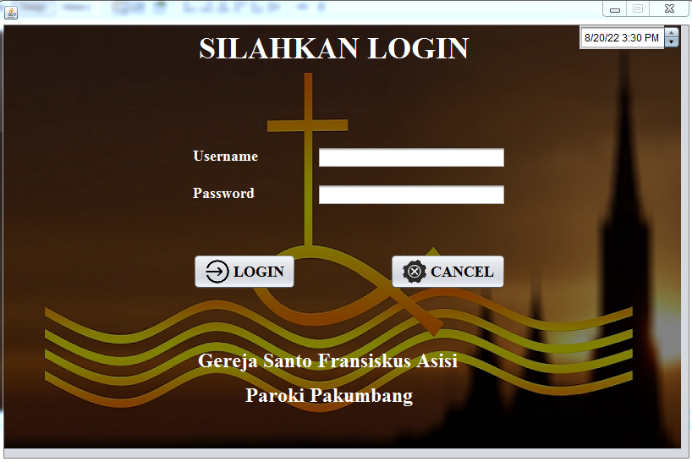

Pada tampilan login dibutuhkan penginputan username dan password, kemudian klik button login untuk dapat mengakses aplikasi.

1. **Halaman Utama**

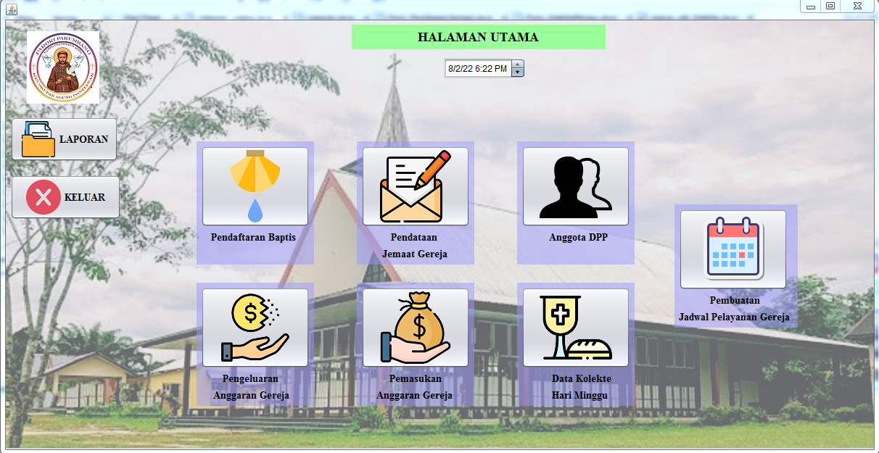

Pada tampilan Halaman Utama terdapat beberapa pilihan tombol button untuk mengakses ke form-form yang telah dibuat sesuai dengan kebutuhan sekretariat gereja.

1. **Form Baptis**

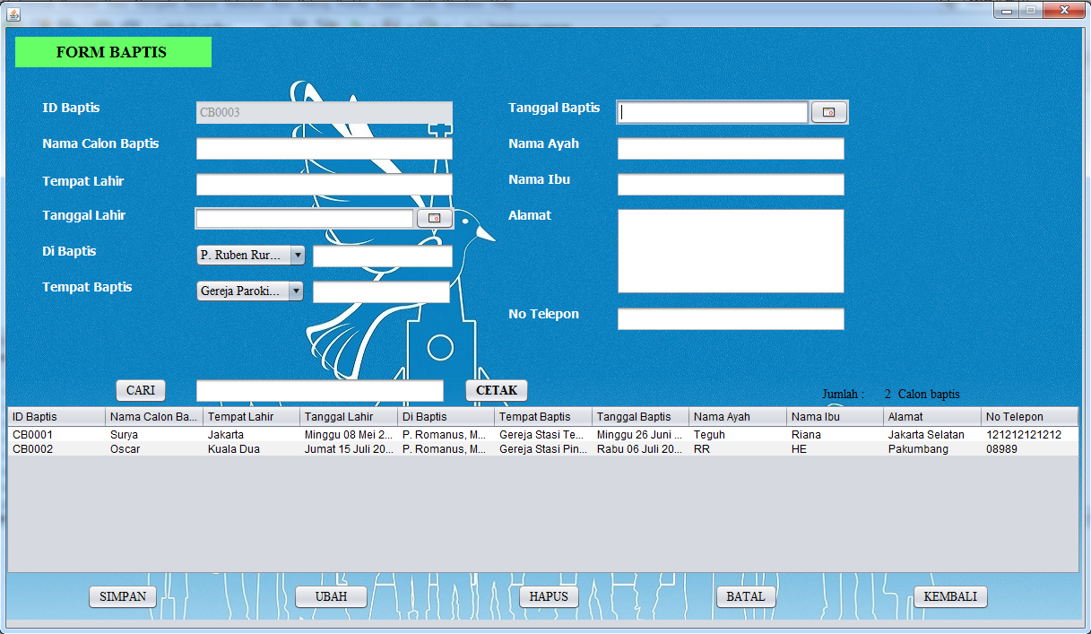

Pada form baptis, input terlebih dahulu data yang dibutuhkan.

1. Setelah selesai melakukan penginputan, klik button simpan agar data tersimpan pada database.
2. Klik ubah untuk melakukan perubahan pada data yang sudah tersimpan yang ada pada tabel.
3. Klik hapus untuk menghapus data pada tabel yang diinginkan.
4. Klik batal apabila terjadi kesalahan pada proses penginputan, untuk membersihkan kembali penginputan.
5. Klik keluar jika ingin menyelesaikan akses dari program.
6. Klik cari apabila ingin mencari data yang diinginkan pada tabel.
7. Klik cetak jika ingin mencetak surat baptis.
8. Klik kembali jika ingin kembali ke halaman utama.
9. **Pendataan Jemaat Gereja**

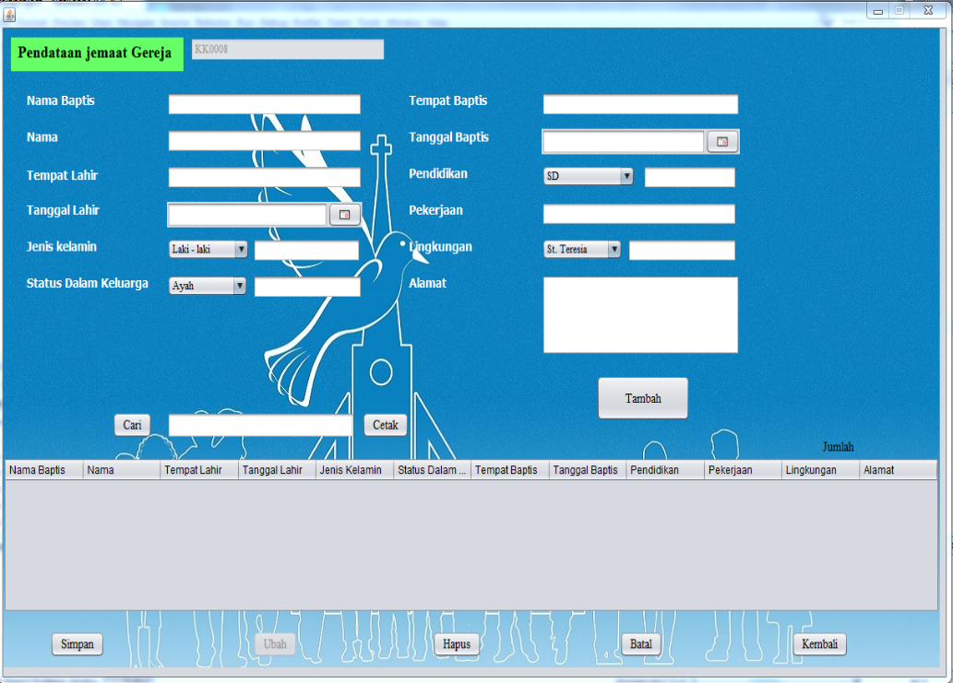

Pada form pendataan jemaat gereja, input terlebih dahulu data yang dibutuhkan.

1. Input seluruh anggota jemaat dengan mengklik tombol tambah jika ingin menambah anggota jemaat sesuai jumlah anggota keluarga jemaat
2. Setelah selesai melakukan penginputan, klik button simpan agar data tersimpan pada database.
3. Untuk tombol ubah tidak dapat digunakan karna data sudah tersimpan di database dan adanya tombol tambah.
4. Klik hapus untuk menghapus data pada tabel yang diinginkan sebelum data di simpan di database.
5. Klik batal apabila terjadi kesalahan pada proses penginputan, untuk membersihkan kembali penginputan.
6. Klik keluar jika ingin menyelesaikan akses dari program.
7. Klik cari data untuk mengambil data dari data jemaat gereja.
8. Klik cari apabila ingin mencari data yang diinginkan pada tabel.
9. Klik cetak jika ingin mencetak kartu keluarga, data akan tercetak sesuai jumlah anggota keluarga uang sebelumnya telah di input.
10. Klik kembali jika ingin kembali ke halaman utama.
11. **Form Anggota DPP**

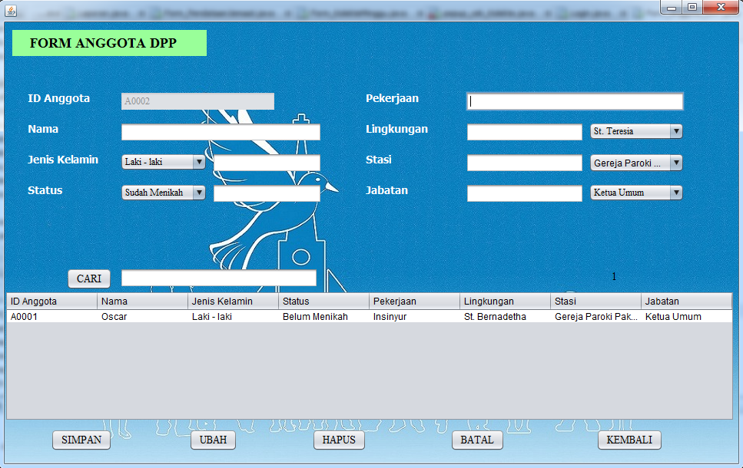Pada form Anggota DPP, input terlebih dahulu data yang dibutuhkan.

1) Setelah selesai melakukan penginputan, klik button simpan agar data tersimpan pada database.

2) Klik ubah untuk melakukan perubahan pada data yang sudah tersimpan yang ada pada tabel.

3) Klik hapus untuk menghapus data pada tabel yang diinginkan.

4) Klik batal apabila terjadi kesalahan pada proses penginputan, untuk membersihkan kembali penginputan.

5) Klik keluar jika ingin menyelesaikan akses dari program.

6) Klik cari apabila ingin mencari data yang diinginkan pada tabel.

1. Klik kembali jika ingin kembali halaman utama.
2. **Form Jadwal Pastoran**

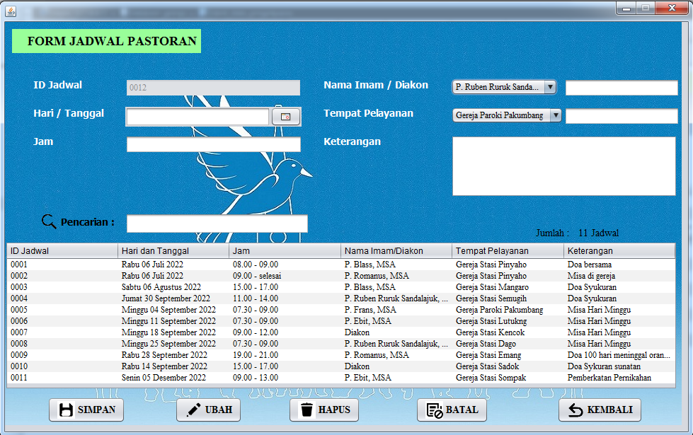

Pada form Jadwal Pastoran, input terlebih dahulu data yang dibutuhkan.

1) Setelah selesai melakukan penginputan, klik button simpan agar data tersimpan pada database.

2) Klik ubah untuk melakukan perubahan pada data yang sudah tersimpan yang ada pada tabel.

3) Klik hapus untuk menghapus data pada tabel yang diinginkan.

4) Klik batal apabila terjadi kesalahan pada proses penginputan, untuk membersihkan kembali penginputan.

5) Klik keluar jika ingin menyelesaikan akses dari program.

6) Klik cari apabila ingin mencari data yang diinginkan pada tabel.

7) Klik kembali jika ingin kembali halaman utama.

1. **Form Kolekte Minggu**

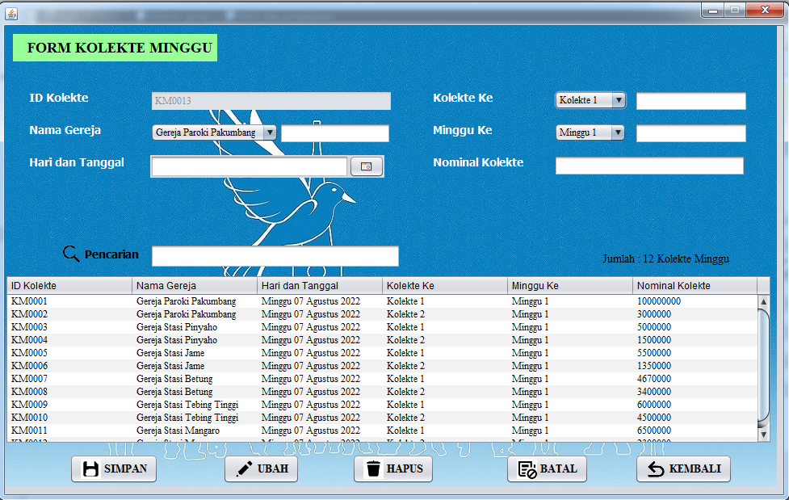Pada form kolekte minggu, input terlebih dahulu data yang dibutuhkan.

1. Setelah selesai melakukan penginputan, klik button simpan agar data tersimpan pada database.
2. Klik ubah untuk melakukan perubahan pada data yang sudah tersimpan yang ada pada tabel.
3. Klik hapus untuk menghapus data pada tabel yang diinginkan.
4. Klik batal apabila terjadi kesalahan pada proses penginputan, untuk membersihkan kembali penginputan.
5. Klik keluar jika ingin menyelesaikan akses dari program.
6. Klik cari apabila ingin mencari data yang diinginkan pada tabel.
7. Klik kembali jika ingin kembali ke halaman utama.
8. **Form Pemasukan**

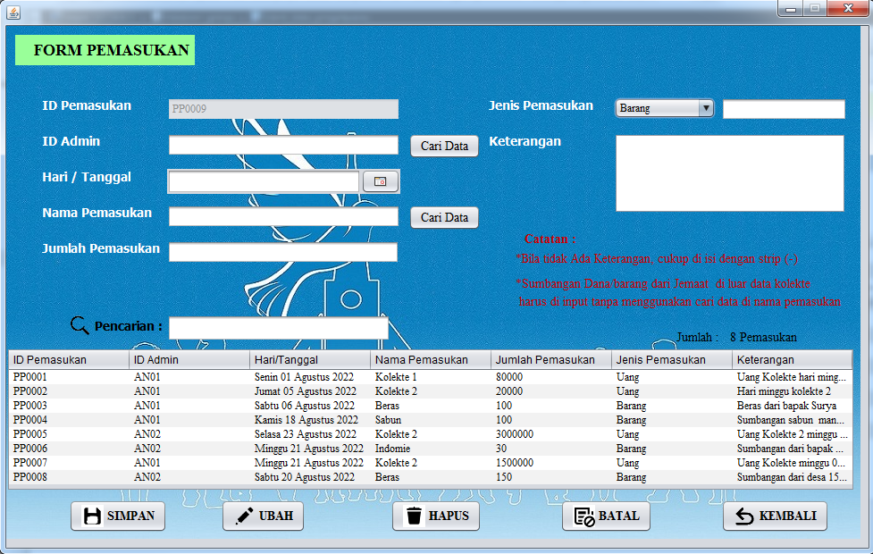Pada form pemasukan, input terlebih dahulu data yang dibutuhkan.

1. Setelah selesai melakukan penginputan, klik button simpan agar data tersimpan pada database.
2. Klik ubah untuk melakukan perubahan pada data yang sudah tersimpan yang ada pada tabel.
3. Klik hapus untuk menghapus data pada tabel yang diinginkan.
4. Klik batal apabila terjadi kesalahan pada proses penginputan, untuk membersihkan kembali penginputan.
5. Klik keluar jika ingin menyelesaikan akses dari program.
6. Klik cari data untuk mengambil data dari admin dan data kolekte
7. Klik cari apabila ingin mencari data yang diinginkan pada tabel.
8. Klik kembali jika ingin kembali ke halaman utama.
9. **Form Pengeluaran**

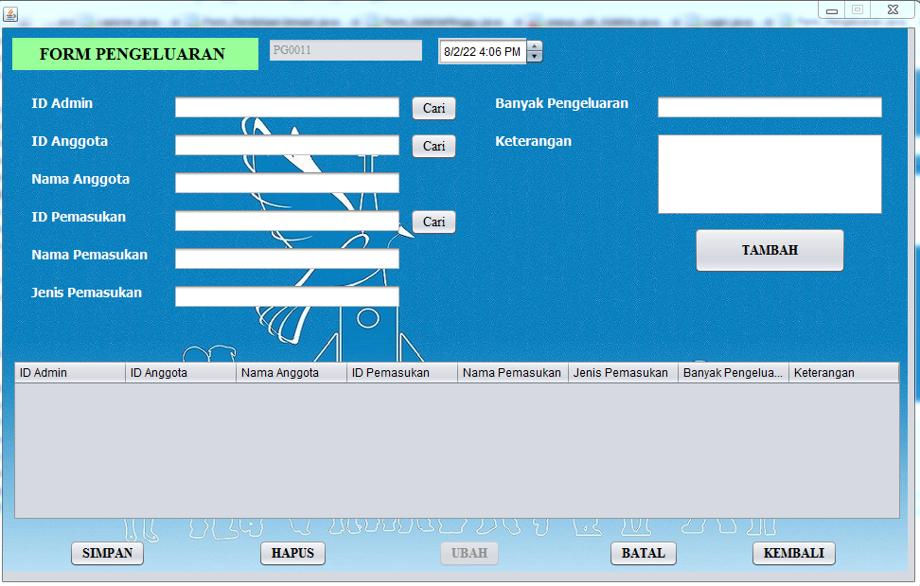

Pada form pengeluaran, input terlebih dahulu data yang dibutuhkan.

1. Input pengeluaran sesuai kebutuhan jika peminta kebutuhan ingin meminta pengeluaran lebih dari 1 cukup mengklik tombol tambah
2. Setelah selesai melakukan penginputan, klik button simpan agar data tersimpan pada database.
3. Untuk tombol ubah tidak dapat digunakan untuk menghindari kecurangan dalam melakukan inputan pengeluaran.
4. Klik hapus untuk menghapus data pada tabel yang diinginkan sebelum di simpan di database.
5. Klik batal apabila terjadi kesalahan pada proses penginputan, untuk membersihkan kembali penginputan.
6. Klik keluar jika ingin menyelesaikan akses dari program.
7. Klik ambil data untuk mengambil data dari pemasukan, anggota dpp dan admin.
8. Klik kembali jika ingin kembali ke halaman utama.
9. **Menu Laporan**

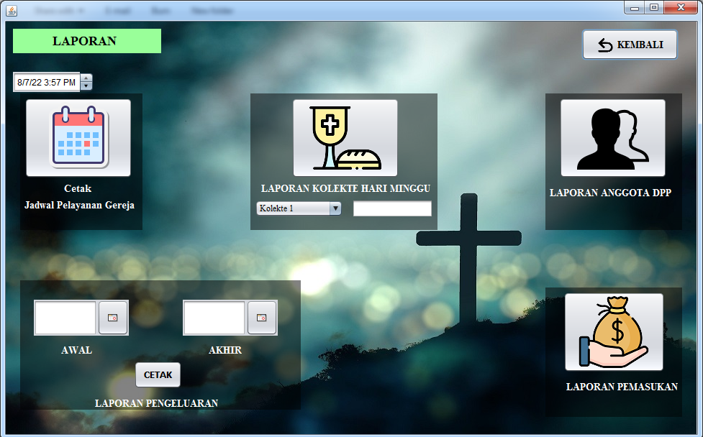

Pada tampilan Menu Laporan terdapat beberapa pilihan untuk mencetak laporan

1. Klik Button Cetak jadwal pelayanan gereja untuk mencetak jadwal pelayanan.
2. Klik Laporan kolekte hari minggu untuk mencetak data kolekte disini bisa menyesuaikan apakah kolekte 1 atau kolekte 2 untuk di cetak nya.
3. Klik Button Cetak laporan anggota DPP untuk mencetak.
4. Klik Button Cetak laporan Pemasukan untuk mencetak.
5. Untuk cetakan pengeluaran menggunakan parameter tanggal disini bisa menyesuaikan sesuai periode mau tanggal berapa untuk cetakan pengeluaran kemudian cetak.
6. Klik kembali ke halamana utama dengan mengklik button kembali.